Presseinformation

InnoTrans 2018: Messumformer-Innovationen von Knick

Von der zuverlässigen Notfallabschaltung bei Kurzschlüssen, der Erkennung verschleppter Potentiale und der sicheren Signalübertragung hängen nicht nur der reibungslose Bahnbetrieb, sondern die Sicherheit von Mitarbeitern und Fahrgästen ab. Deshalb müssen Messumformer in Bahnanwendungen höchsten Ansprüchen an Ausfallsicherheit und Präzision genügen. Anforderungen, die für Knick Elektronische Messgeräte bei der Entwicklung und Fertigung hochverfügbarer Messumformer und Trennverstärker seit Jahrzehnten im Mittelpunkt stehen. Seit über 40 Jahren beliefert der Berliner Messtechnikhersteller die deutsche und internationale Bahnindustrie mit Produkten für Hochspannungsanwendungen.

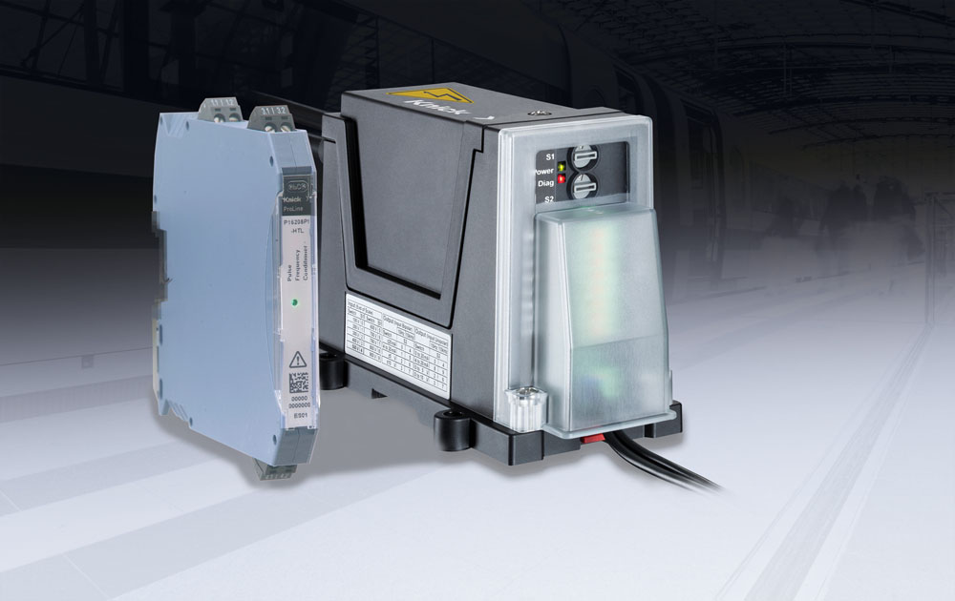
Bild: Der SIL 2-konforme Impulsfrequenz-Messumformer P16000 und der Hochspannungsmessumformer ProLine P 52000-Serie von Knick

Auf der InnoTrans 2018 präsentiert Knick in Halle 17, Stand 212 neben seinen bewährten Trennverstärkern für Bahnunterwerke neue Produkte für den Einsatz auf Schienenfahrzeugen: Der SIL 2-konforme Impulsfrequenz-Messumformer P16000 wandelt die Impulssignale von Drehzahlgebern zur Bestimmung der Fahrgeschwindigkeit in potentialgetrennte analoge 0/4…20mA- oder 0…10 V-Normsignale für Steuerungen und Subsysteme. Der Signaleingang des Messumformers ist gemäß des Sicherheits-Integritätslevels SIL 2 so ausgelegt, dass es zu keinen Rückwirkungen auf die Signalquelle kommen kann. Durch die Möglichkeit, das Signal eines Drehzahlgebers auszukoppeln und anderen Anwendungen zur Verfügung zu stellen, entfällt bei Systemerweiterungen die Notwendigkeit, zusätzliche Drehzahlgeber an den Fahrzeugachsen zu montieren. Weitere Neuheiten am Messestand sind die Strom- und Spannungsmessumformer der ProLine P 50000-Serie zur hochpräzisen Energiemessung gemäß EN 50463 sowie zur Spannungsmessung und Kurzschlusserkennung bei Traktionsstromrichtern, Bordnetz- und Hilfsbetriebeumrichtern oder Schutzeinrichtungen. Die in dieser Geräteklasse einzigartige Möglichkeit der kalibrierten Messbereichsumschaltung gestattet eine flexible Auswahl der gewünschten Eingangsbereiche für Spannungen bis ±4200 V bzw. für Ströme bis in den kA-Bereich. Nach der Umschaltung wird die hohe spezifizierte Genauigkeit ohne erneuten Abgleich eingehalten. Als jüngste Entwicklung in der P 50000-Reihe zeigt Knick den Spannungsdetektor P 52000 VPD zur sicheren Erkennung von Spannungen bis zu 4200 V. Der Detektor vergleicht das Eingangssignal mit einem am Gerät auswählbaren Schwellenwert. Vorzeichenunabhängige Überschreitungen des Schwellenwerts werden optisch als auch über einen Schaltausgang signalisiert, über den sich Hardware-Relais, Schutzgeräte oder Steuerungen aktivieren bzw. ansteuern lassen. Der Signalpegel orientiert sich an SPS-Signaleingängen des Typs 1, DIN EN 6131-2. Alle Produkte sind durchgehend konform zu den relevanten Bahnnormen und entsprechen den hohen Anforderungen an Brandschutz (HL3 gemäß EN 45545-2 (2016)), elektrische Sicherheit, mechanische Robustheit sowie an die Unempfindlichkeit gegenüber extremen klimatischen Bedingungen und EMV-Einflüssen.

Bilder: | InnoTrans2018_P16000_P50000 | Zeichen: | 3.469
Dateiname: | 201807029_pm_knick_auf_innotrans_2018 | Datum: | 16.08.2018
Unternehmenshintergrund
Knick Elektronische Messgeräte GmbH & Co. KG wurde vor über 70 Jahren von Dipl. Ing. Ulrich Knick in Berlin gegründet und wird heute in familiärer Tradition fortgeführt. Das innovationsfreudige Unternehmen stellt Gerätereihen für die Mess- und Regelungstechnik für die chemische Industrie, den Anlagenbau und die Industrieautomatisierung her.

Kontakt:  Knick Elektronische  Messgeräte GmbH & Co. KG  Alina Rose  Marketing Communication  Beuckestraße 22  14163 Berlin  Tel.: +49 (0) 30 / 8 01 91-0  Fax: +49 (0) 30 / 8 01 91-200  E-Mail: info@knick.de  Internet: www.knick.de |  | gii die Presse-Agentur GmbH  Immanuelkirchstraße 12  10405 Berlin  Tel.: +49 (0) 30 / 53 89 65-0  Fax: +49 (0) 30 / 53 89 65-29  E-Mail: info@gii.de  Internet: www.gii.de

